**ỦY BAN NHÂN DÂN QUẬN 11**

**TRƯỜNG THCS NGUYỄN MINH HOÀNG**

**Môn: Thể dục lớp 8 Tuần: 13 HKI**

**CHỦ ĐỀ 13: CHẠY NGẮN (tt)**

**Kiểm tra 3 động tác bổ trợ:**

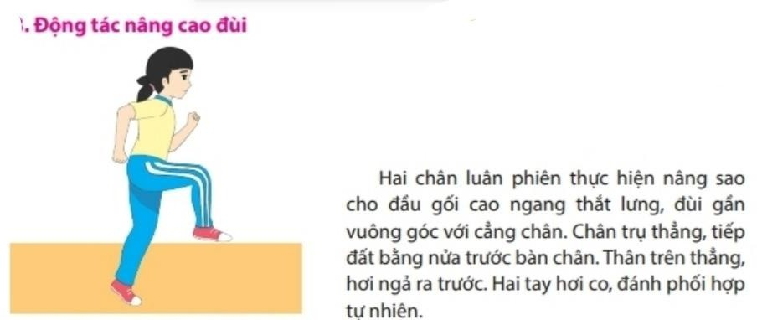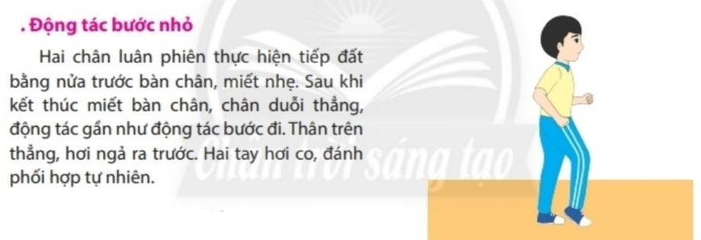

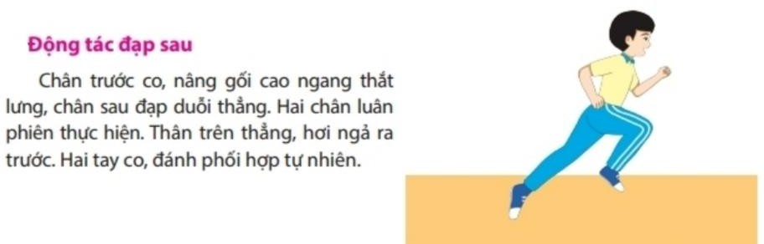

**Mọi thắc mắt các em có thể liên hệ:**

**Sđt: 0914579879 gặp Thầy Vinh**